桂 林 电 子 科 技 大 学

计算机网络 实 验 报 告
实 验 名 称 实验二 以太网帧、IP报文分析
评语：

成绩：
指导教师签名：
计算机与信息安全学院 学院
物联网工程 专 业
姓名
学号
实 验 日 期 2024 年 10 月 13 日

一．实验目的
1、掌握Wireshark工具的基本使用方法
2、熟悉典型以太网报文帧格式
3、熟悉使用arp、ifconfig(/ipconfig)、route工具
4、深入理解IP报文结构
5、熟悉使用ping、traceroute(/tracert)工具
6、了解arp、icmp协议基本功能
二．实验环境
1、头歌基于Linux的虚拟机桌面系统
2、网络报文分析工具wireshark
3、浏览器firefox
- 相关原理或知识点
- 网络体系结构每层对应的常用协议
- Wireshark和linux系统命令基本使用方式
- Ethernet帧、MAC帧、IP数据报、ICMP报文等常见格式

- 实验内容
1、掌握 Wireshark 工具的基本使用方法，通过捕获并分析网络数据包，了解各种协议的工作原理。操作过程中，使用过滤功能筛选 HTTP 报文，并进行详细的头部信息分析。将实验结果记录并推送到远程仓库。
2、使用网络工具（如 arp、ifconfig 和 route）。通过查看虚拟机的网络配置，抓取 HTTP 数据包并分析其以太网帧格式，记录相关字段信息。将实验结果更新至文本文件并推送到远程仓库。
3、使用 ping 和 traceroute 工具，了解 ARP 和 ICMP 协议的基本功能。通过执行 traceroute 命令分析网络路径，使用 ping 命令测试连通性，并结合 Wireshark 抓取和分析 ICMP 数据包。将实验结果记录并推送到远程仓库。
- 实验步骤
1、Wireshark 基本用法
（1）启动 Wireshark。
（2）选择 eth0 接口开始抓包，并访问http://www.baidu.com，后停止捕获，记录 HTTP 报文，并查看Wireshark捕获的协议类型。
2、以太网帧分析
（1）运行 ifconfig ， route ， arp等命令查看相关网络信息
（2）启动 Wireshark，访问http://www.baidu.com，记录以太网帧信息。
3、IP 报文分析
（1）打开终端，运行 traceroute 119.38.215.130 ，记录路由器数量。
（2）启动 Wireshark，抓取eth0接口上的分组
（3）运行 ping -c 3 -s 0 www.educoder.net。
（4）过滤 ICMP 数据，记录 ICMP 响应信息。

- 实验结果及其分析
1、Wireshark 基本用法
如图1所示，Wireshark截获的报文中，由外到内使用的协议和对应的网络体系结构层次如下：
- 以太网协议，位于数据链路层
- IP协议，位于网络层
- TCP协议，位于传输层
- HTTP协议，位于应用层
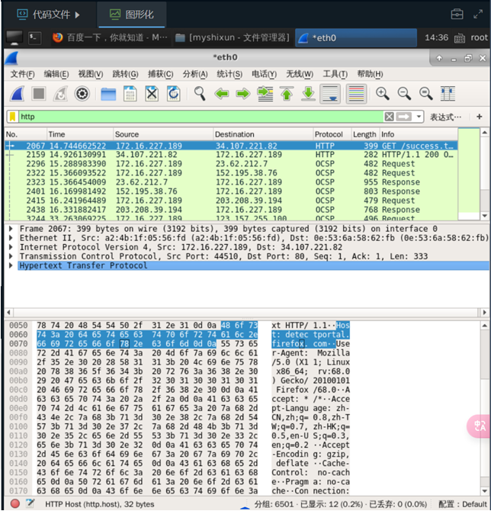
图1

2、以太网帧分析
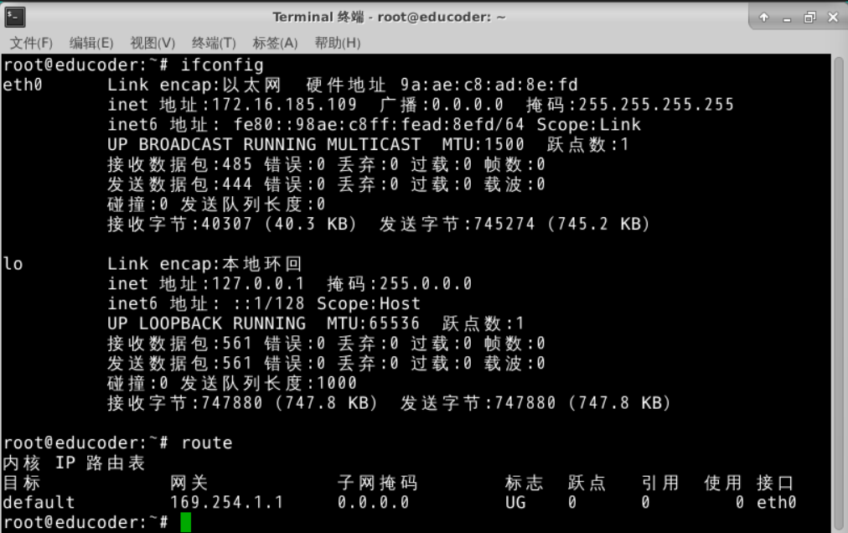
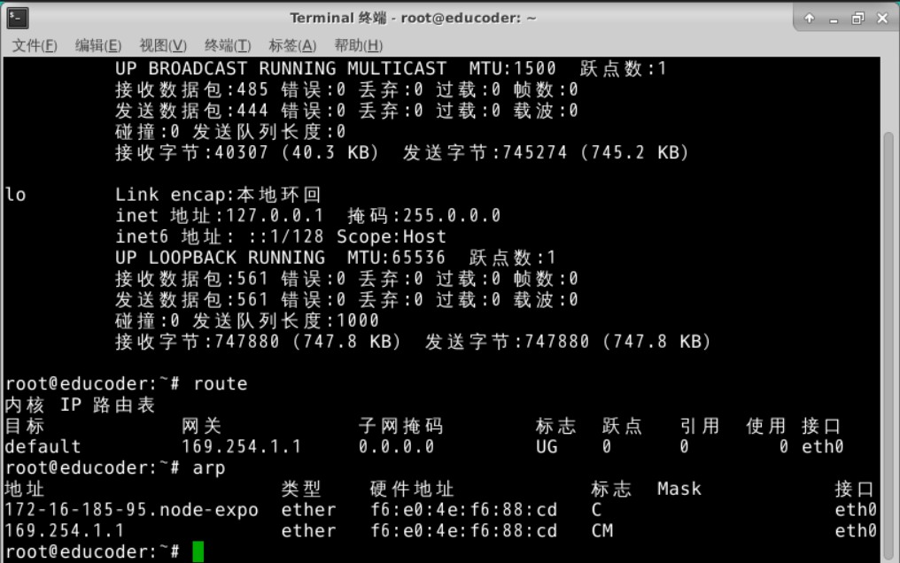
（1）eth0网卡的MAC地址为：9a:ae:c8:ad:8e:fd，IP地址：172.16.185.109，子网掩码：255.255.255.255 ， 虚拟机网关地址：169.254.1.1，虚拟机网关MAC地址：f6:e0:4e:f6:88:cd，如图2和图3所示。
图2
图3
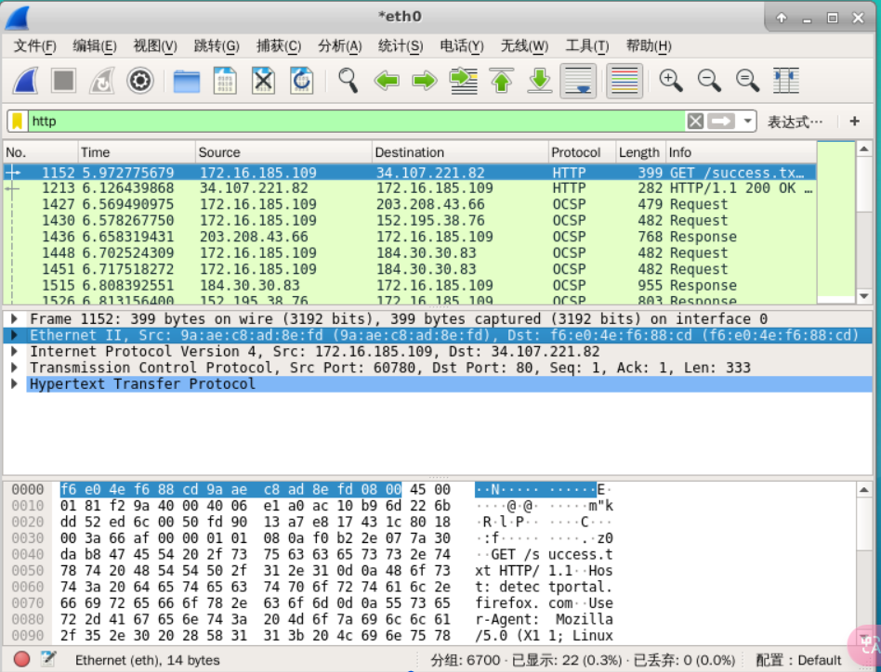
（2）Ethernet Type字段的值为IPV4(0x0800) ， 以太网帧格式为Ethernet II , 典型字段值中的源 MAC 地址 ：9a:ae:c8:ad:8e:fd ， 目的MAC地址 ：f6:e0:4e:f6:88:cd ， 如图4所示。
图4
- IP 报文分析
（1）中间经过172.16.185.95、11.73.22.249、11.223.161.177、11.94.128.138、10.54.90.125这五个路由器，如图6所示。

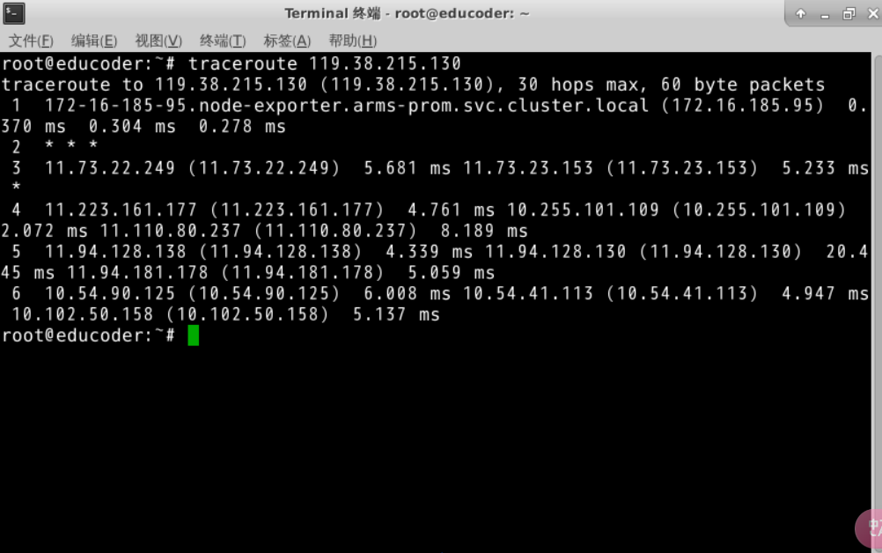
图6
（2）使用ping -c 3 -s 0 www.educoder.net 命令 ， -c 3参数表示发送三个ping请求，-s 0 表示发送的请求数据负载为 0 字节 ，www.educoder.net 表示ping请求的主机域名。如图7所示，从目标主机接收到8bytes大小ICMP数据包，发送了 3 个数据包，成功接收到 3 个返回包，丢包率为 0%。这表示网络连接良好。
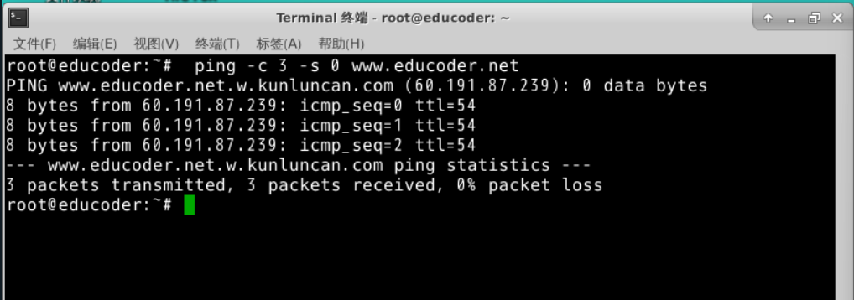
图7
（3）IP报头分析：版本值为4，说明为IPv4协议；源地址字段为172.16.185.109，表明发送方地址；目标地址字段为60.191.87.239，表示接收方地址；总长度字段值为28，说明包含头部和数据部分总长度28字节；TTL值为64，表示路由过程最多可以有64跳；协议值为1，表示上层协议为ICMP
ICMP报头分析：类型字段值为8 ， 表示这是一个ping请求；序列号值 (BE): 0 (0x0000)
值 (LE): 0 (0x0000)，表示该请求的序列号，用于跟踪请求和响应；校验和 (Checksum):
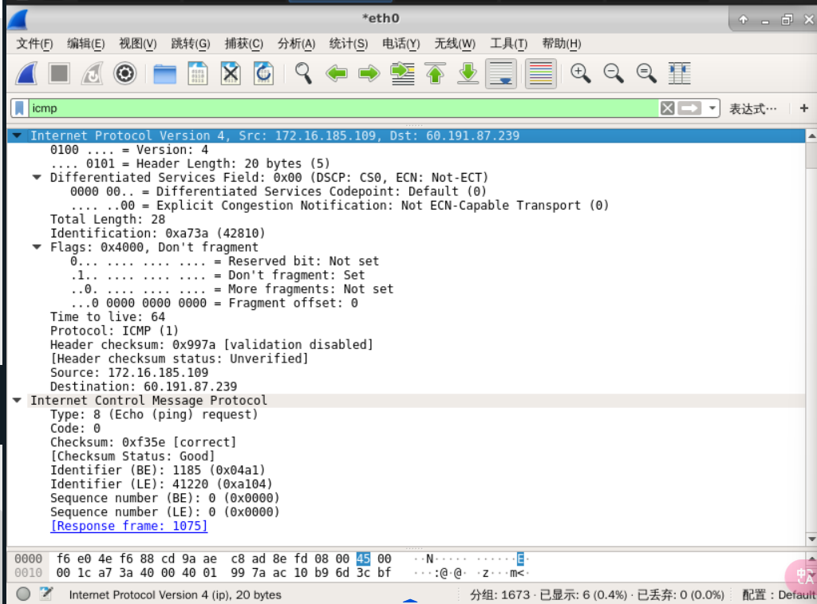
值: 0xf35e，用于验证 ICMP 数据的完整性，该校验和状态为正确；标识符 值 (BE): 1185 (0x04a1)，(LE): 41220 (0xa104)，用于标识请求和响应之间的匹配。
图8
- 实验总结
在本次实验中，我深入学习了网络数据包分析的基本技能，特别是使用 Wireshark 工具捕获和解析以太网帧及 IP 报文。实验的主要目标包括掌握网络协议的基本格式和使用常见网络工具，同时对以下问题思考：
1、为什么wireshark捕获的以太网帧，看不到MAC帧最末尾的FCS字段？
一旦数据包被 NIC 接收并通过完整性检查，FCS 字段在上层协议（如 IP 或 TCP）处理前会被丢弃。因此，Wireshark 只捕获到数据链路层以上的协议内容，而不包含 FCS。
2、为什么wireshark捕获的以太网帧，有的帧长度小于理论上最低值64字节？
在某些虚拟化环境中，虚拟网络适配器可能会生成小于 64 字节的帧，尤其是在特定配置或测试场景下。
- ARP表的作用什么？
使用缓存机制和动态更新，确保设备能够快速有效地找到彼此的物理地址，从而实现数据包的准确传输。

